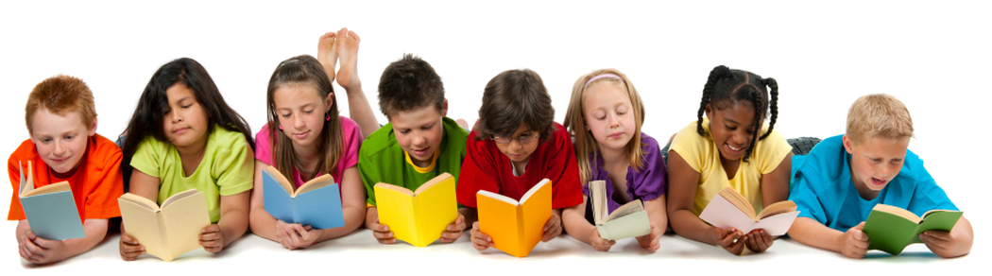

РЕКОМЕНДАЦИИ ПО ПРОВЕДЕНИЮ ОБЛАСТНОЙ АКЦИИ
«ВЛЮБЛЕННЫЕ В ЧТЕНИЕ» В РАМКАХ
МЕЖДУНАРОДНОГО ДНЯ КНИГОДАРЕНИЯ-2018

ЦЕЛЬ АКЦИИ

1. Пополнение книжного фонда школьных и детских библиотек Самарской области за счет привлечения общественности к решению их проблем. Замена старых книг на новые.
2. Продвижение чтения среди школьников Самарской области
3. Популяризация современной детской и юношеской литературы среди школьников Самарской области

1 ЭТАП. ПОДГОТОВКА

Отправьте заявку о вашем участии samarik-skazki@yandex.ru, чтобы мы тоже могли вас поддержать, а также внесли в список приоритетных получателей тех книг, которые соберет ГБОУ ДО СО «Самарский дворец детского и юношеского творчества».

На этом этапе важно собрать команду из людей (взрослых и старшеклассников), которые станут организаторами акции в вашем учреждении. Помните, что даже два человека, объединившись, способны на многое.

Используйте объявления, изготовленные ГБОУ ДО СО «Самарский дворец детского и юношеского творчества», или приготовьте собственные. Афиши должны быть яркими и заметными (лучшие всего привлечь к их изготовлению детей), их должно быть много. Обращения должны быть очень краткими и емкими (не более пяти предложений, раскрывающих суть акции, и призыв к участию).

В обращении также должны быть указаны ваши контакты и номер телефона руководителя оргкомитета акции учреждения (вам могут позвонить, узнать подробности, когда принести книги, что конкретно купить).

Списки книг, рекомендованные для приобретения, опубликованы на сайте «Приключения Самарика» - http://samarik-skazki.ru/, http://samarik-skazki.ru

Определите место, где будете собирать книги. Предупредите педагогов, а также вахтера и охранника. Последние должны встречать людей, желающих подарить книги детям с улыбкой.

2 ЭТАП. РАССЫЛКА ПИСЕМ И ПРОДВИЖЕНИЕ АКЦИИ

У нас есть правило: от одного человека – одна книга, но обязательно новая. От организации мы просим три книги. Это очень важно: просьба должна быть легковыполнимая.

На этом этапе потребуется помощь всех организаторов. Чем больше вы найдете контактов (e-mail) потенциальных участников акции - дарителей книг, тем быстрее обновится ваша библиотека. И чем масштабнее вы подойдете к делу, тем лучшим будет результат.

Кого можно задействовать? Повесить объявления в школе, попросить детей сообщить об акции родителям, чтобы те, в свою очередь, рассказали о ней на работе. Отправить электронные письма в различные учреждения – общественные объединения, вузы и ссузы, магазины, рестораны, органы власти, полицию, спортивные команды, различные фирмы, автосалоны, детские центры, мастерские, телеканалы и др.
Напишите также в СМИ и попросите поддержки в освещении акции. Используйте социальные сети, в том числе официальную страницу в ВК http://samarik-skazki.ru

3 ЭТАП. ОБРАТНАЯ СВЯЗЬ

Работа с теми, кто откликнется. Фиксируйте каждый звонок, ведите список. Предложите каждому дарителю (и просто человеку, и организации) оставить дарственную надпись в книге. Например, «Детям Самары/Безенчука/Алексеевки в подарок от Ивана Иванова». Возможно, вы придумаете небольшие подарки от детей каждому дарителю. Это могут быть самодельные открытки, рисунки, поделки на тему чтения и литературы.

4 ЭТАП. ТОРЖЕСТВЕННАЯ ПЕРЕДАЧА КНИГ

Торжественная передача книг в библиотеку 14 февраля. Устройте небольшой праздник, во время которого расскажите детям о значении праздника и том, какие новые книги и благодаря кому появились в библиотеке вашего учреждения.
Также поблагодарите и отметьте тех, кто помогал вам в организации акции.

5 ЭТАП. БЛАГОДАРНОСТЬ

Пришлите на почту движения «Самарик и друзья» (samarik-skazki@yandex.ru) небольшое сообщение о том, как прошла акция в вашем учреждении и фотоотчет (не более 10 фото). Мы обязательно опубликуем их на сайте в соответствующем разделе для всеобщего обозрения.
А также мы вручим вам, как организаторам акции, дипломы и подарки.

НОВАЯ ШКОЛЬНАЯ ТРАДИЦИЯ

Возможно, в вашей школе уже есть такая традиция, а если нет – постарайтесь ее ввести.
В первую субботу февраля в большинстве школ проходит встреча выпускников. Попросите каждого из них подарить новую книгу для школьной библиотеки в преддверии Международного дня книгодарения и в знак благодарности учителям. И, начиная с ближайшего выпуска, сделайте это традицией.
Если выпускник приходит в школу в феврале, пусть подарит книгу тем детям, которые еще учатся. Конечно, это не может быть требованием, только просьбой. Но, согласитесь, это может стать отличным способом пополнения школьной библиотеки.

С надеждой на сотрудничество и дальнейшую дружбу
организатор областной акции «Влюбленные в чтение»,
руководитель движения «Самарик и друзья»,
автор волшебных сказок о Самаре,
член Союза журналистов России Мария Сергеевна Пашинина
8 92 77 28 05 39, samarik-skazki@yandex.ru

